附件一：中原工学院微信交费平台使用说明
- 我校开通了“中原工学院财务处（ZZTICWC）”微信平台，主要用于学生交费及财务信息查询等。
- 关注微信号，绑定学号和微信号（绑定时默认密码为本人身份证后6位），进行交费。因安全问题，请学生用自已的手机和微信号进行绑定。
- 当年学费要求一次性交清。现场交费和微信交费选择其中一种即可。

中原工学院账务处微信平台

附：微信平台使用说明
1. 关注平台，账号绑定
点击“用户绑定”，输入学号和密码（密码为身份证后6位），进行注册，然后退出本页面。
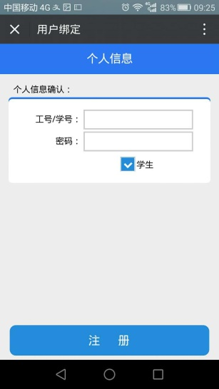
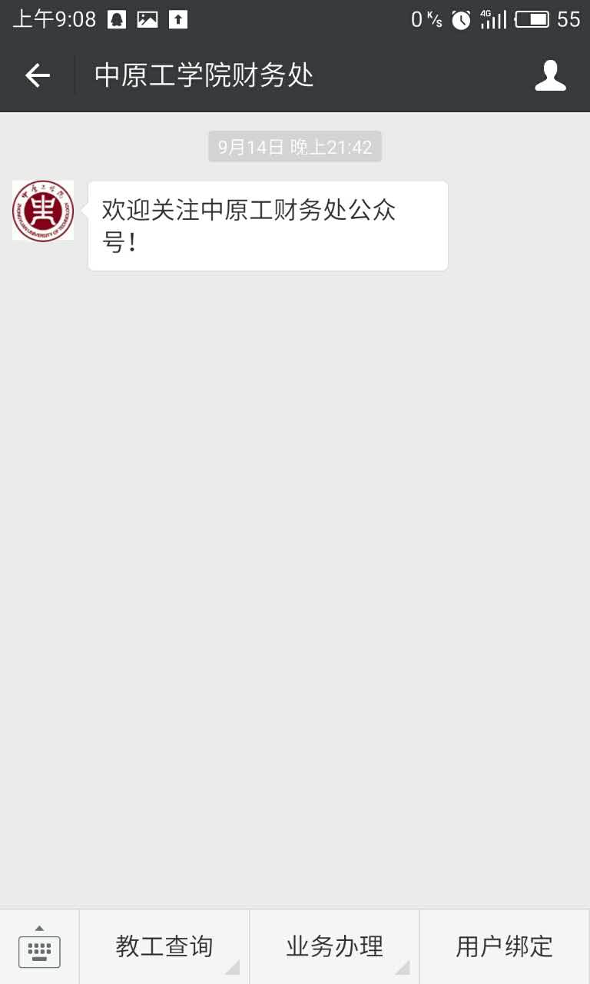

2.信息查询
进入 “业务办理—学生交费”页面，会出现当年应交费信息。
（注：继续教育学院院系代号为5300）。
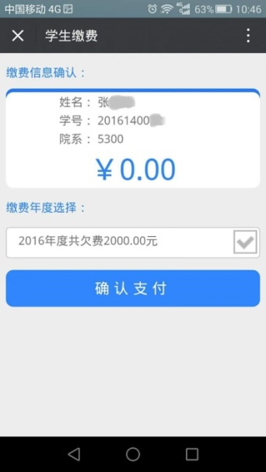
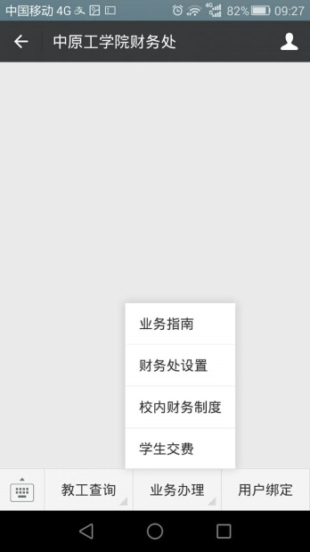

3.确认支付
勾选交费年度，根据页面提示，完成支付工作。继续教育学院学生交费时间为每年的1月10日～3月15日，推迟交费会影响到正常的网络学习。
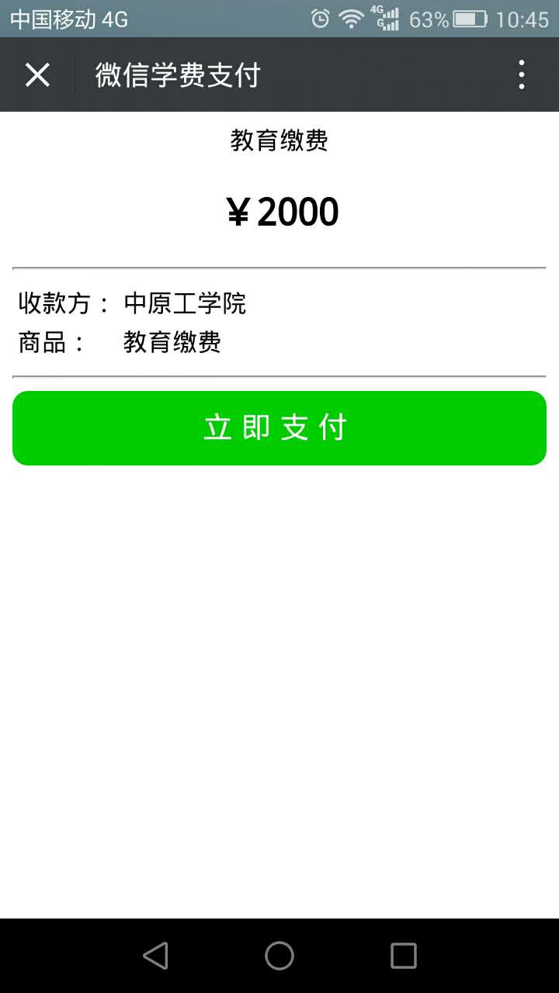

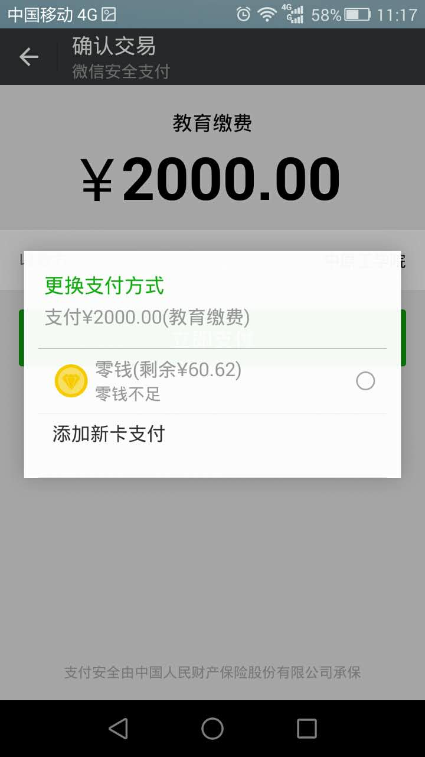

4.支付完成
支付成功后，系统会返回确认信息。
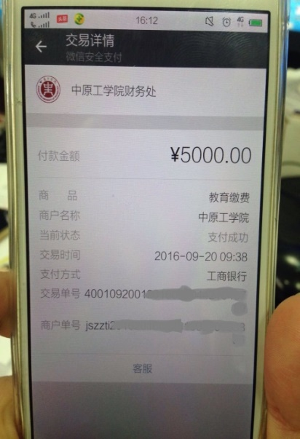

补充说明

1、微信支付学费的同学，请以微信支付凭证和公众号内的学生缴费页面（原欠费信息位置显示无欠费信息）为电子凭证。
2、微信支付的学费单据会在每年5月底发放到相关函授站，请需要拿单据的同学耐心等候（单据无法单独打印，请广大同学谅解）。

